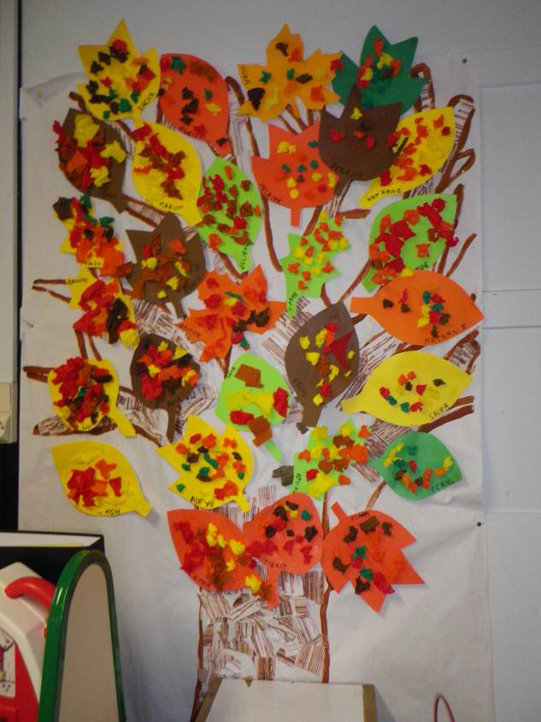
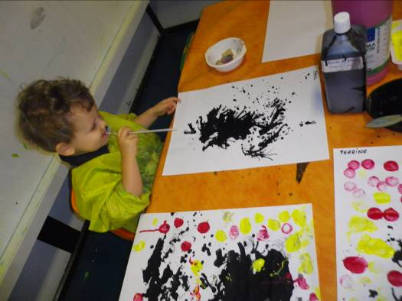
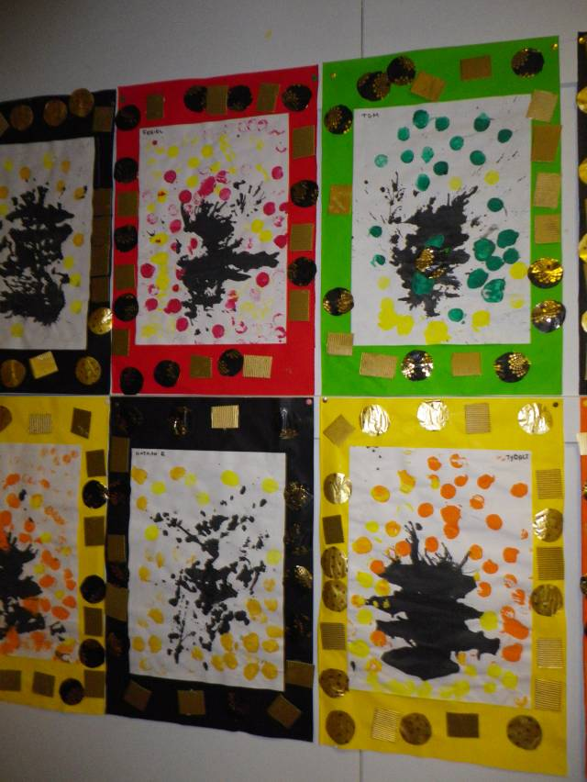
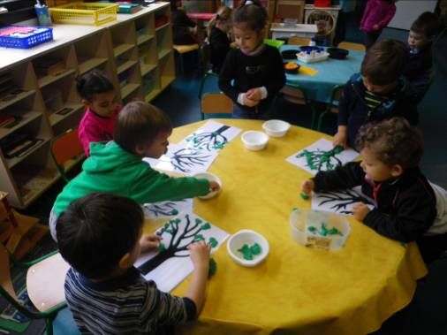
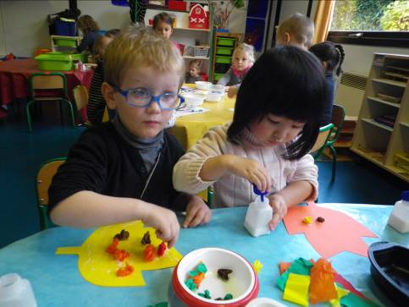
Voici les différents arbres que nous avons réalisés en faisant travailler nos doigts:
L’arbre collectif pour lequel nous avons froissé, collé du papier crépon...
L’arbre en pâte à modeler pour lequel nous avons créé des boules...
L’arbre réalisé en soufflant avec une paille puis décoré avec un cadre composé de POIS et de carrés collés...
Durant ces activités, nous avons aussi appris à mieux utiliser la colle !

NOS ARBRES DANS LA CLASSE

